**《几何最值问题》学习指南**

**一、学习目标**

1.能借助几何公理、定理找到最值状态，进一步解决几何最值问题；

2.通过借助辅助圆，解决几何综合题中求线段最值问题；

3.运用数形结合的思想，将几何问题中变动元素用函数刻画，利用函数的性质解决最值问题.

**二、学习活动**

**任务一：线段和最短**

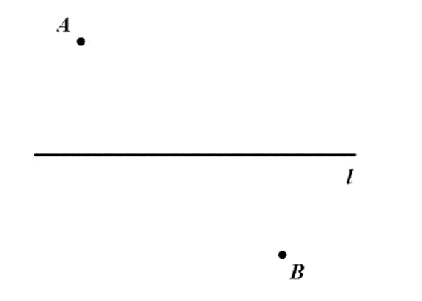**问题1**  如图，点*A*，*B*在直线*l*的两侧，在直线*l*上找一点*C*，使它到点*A*,*B*的距离之和最短．

作法：

依据：

**问题2**  当点*A*,*B*位于直线*l*的同侧时，在直线*l*上找一点*C*,使它到点*A*,*B*的距离之和最短.

作法：

依据：

问题3 如图，点*A*在直线外，在直线*l*上找一点*P*，使点*A*到直线*l*的距离最短.

作法：

依据：

【例1】如图，点*A*是锐角*MON*内部任意一点，在∠*MON*的两边*OM,ON*上各取一点*B*，*C*，与点*A*组成三角形，使三角形周长最小，求作△*ABC.*



【例2】已知，在正方形*ABCD*中，*AB*=8，点*E*在*CD*上，且*DE*=2，点*P*是对角线*AC*上一动点.求证：点*P*运动到什么位置时，△*DPE*的周长最小，并求这个最小值.



【例3】如图，在矩形*ABCD*中，*AB*＝5，*AD*＝3，动点*P*满足*S*△*PAB*＝*S*矩形*ABCD*，则点*P*到*A,B*两点距离之和*PA*+*PB*的最小值为___________

【例4】如图，在平面直角坐标系中，⊙*A*的圆心*A*的坐标为(-1,0) ，半径为1，点*P*是直线*y=-x+*3上的一个动点，过点*P* 作圆*A* 的切线，切点为*Q*，则切线长*PQ*的最小值是_______ 　



**求线段和最短问题的一般步骤：**

**任务二：与圆有关的几何最值问题**

**问题4** 如图,点*P*是☉*O*内一点,点*P*与圆上哪个点的距离最短,哪个点的距离最长呢？

****证明：

**结论:**

**问题5** 如图,点*P*是☉*O*外一点,点*P*与圆上哪个点的距离最短,哪个点的距离最长呢？

证明：

**结论:**

**问题6** 如图,直线*l*与☉*O*相离,在直线*l*上找一点*P*，并在☉*O*找一点*A,*使圆上一点*A*到直线*l*的距离最短.

依据：

**结论:**

**【例5】** 如图，在平面直角坐标系中，已知点A(1,0), B (3,0)，*C*为平面内的动点，且满足∠*ACB*=90°，*D*为直线*y=x*上的动点，则线段*CD*长的最小值为__________.

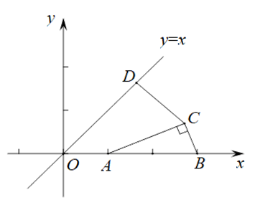

**【例6】** 在△*ABC*中，∠*ACB*＝90°，*AC*＝*BC*＝，以点*B*为圆心、1为半径作圆，设点*M*为⊙*B*上一点，线段*CM*绕着点*C*顺时针旋转90°，得到线段*CN*，连接*BM*、*AN*．

（1）如图，补全图形，并证明*BM*＝*AN .*

（2）连接*MN，*若*MN*与⊙*B*相切，则∠*BMC*的度数为________________.

（3）连接*BN，*则*BN*的最小值为___________；*BN*的最大值为___________

备用图 备用图

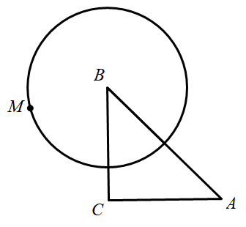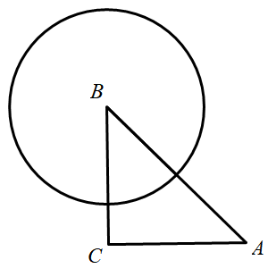

**小结1.如何在题目中找到隐藏圆：**

**2.圆的背景下运用基本图形求最值方法**

**任务三：函数思想解决几何最值问题**

【例7 】如图，*E*是正方形*ABCD*的边*AB*上的动点，但始终保持*EF*⊥*DE*交*BC*于点*F* ．正方形的边长为4，当*AE*取何值时,*BF* 有最大值？并求出这个最大值．



【例8】 如图，已知 $⊙O$ 中，弦*BC*=8，*A*是弧*BAC*上的点，*M*为劣弧*BC*上的动点（不与*B*,*C*重合），*AM*交*BC*与*N*.当*M*在劣弧*BC*上运动时，*AN $∙$ NM*的最大值是多少？

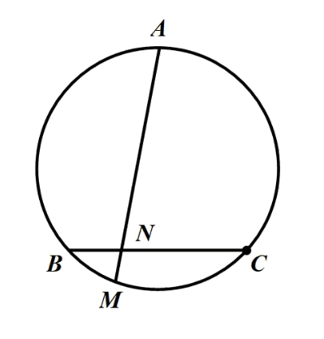

三、反思小结

本节课的收获是：